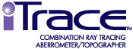

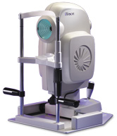
iTrace ، ابرومتری و توپوگرافی قرنیه را با طراحی مناسب و دادن اطلاعات کافی انجام می دهد و به تصمیم گیری بهتر جراح کمک می کند.
این دستگاه برای اولین بار (در دنیا) کیفیت دید و عملکرد بینایی را از طریق ردیابی یک اشعه باریک اساسی (اولیه) در مراقبت های تشخیصی چشم اندازه می گیرد.
iTrace جهت اندازه گیری ابریشن، 256 اشعه لیزر مادون قرمز را پی در پی در پروسه ای نقطه به نقطه در چشم می تاباند. این سیستم 5 کاره ، auto-refraction, corneal topography, ray tracing aberrometry, pupillometry و auto-keratometry را با صرفه جویی در زمان ، فضا و هزینه فراهم می آورد.
با یکپارچه سازی aberrometry و توپوگرافی قرنیه ، iTrace تجزیه تحلیل منحصر به فردی را انجام می دهد که خطاهای داخلی چشم (internal aberrations) را جداسازی می کند. جراحان از این اطلاعات در پروسه ی جراحی مثل لنزکتومی ، AK ، Accommodative و Multifocal IOL و ارزیابی های بعد از عمل استفاده می کنند.
هم چنین جراحان از این اطلاعات جهت انتخاب درمان بهترین اصلاح بینایی (best vision correction treatment) استفاده می کنند. به علاوه جراح می تواند اطلاعات بیشتری در مورد بینایی بیمار دریافت کرده و IOL مناسب را انتخاب نماید.

تکنولوژی ردیابی اشعه :

iTrace از قانون ردیابی اشعه که از برنامه های کاربردی صنعت فضا و دفاع برای ردیابی ماهواره و موشک ها کاربرد داشت استفاده می کند. بنابر این روش ، تکنولوژی Tracy در بحث مراقبت های چشمی به صورت دقیق و واقعی قدرت انکساری چشم ، ابریشن High order و Low order را اندازه می گیرد.

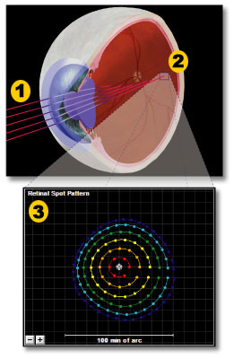
رد یابی اشعه (Ray Tracing Illustrated)

- iTrace یک اشعه باریک لیزر را به موازات خط دید (Line of sight) از مردمک به داخل چشم می تاباند.

- محلی از رتین که این اشعه با ان برخورد پیدا می کند از طریق گرفتن خروجی نوری که پراکنده گشته و روی محور X و Y متمرکز می شود اندازه گیری می شود.

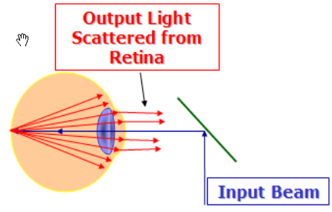

وقتی که iTrace موقعیت نقطه 1 را مشخص کرد ، باریکه ی لیزر حرکت کرده ، در موقعیت جدیدی قرار می گیرد و مکان آن نقطه بر روی رتین تعیین می گردد. این پروسه برای 256 نقطه ی جداگانه ظرف مدت
400 میلی ثانیه (سریع تر از یک چشم به هم زدن) ادامه پیدا می کند.

- دستگاه iTrace نتیجه ی الگوی Retinal Spot را نمایش می دهدو در صورتی که چشم فرد emmetropic باشد ، تمام 256 نقطه را در یک نقطه در مرکز ماکولا می ریزد (fall on).

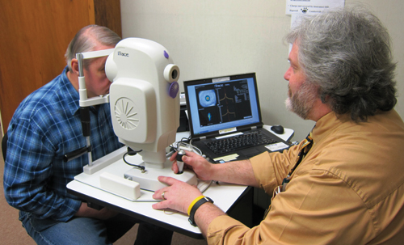

Generally local aberrations in each beam’s path through the cornea and lens cause a shift in the location on the retina. In this example, the pattern is large and broad indicating a myopic eye.
مزایای ردیابی پرتو
تکنولوژِی Ray tracing چندین مزیت نسبت به سایر تکنولوژی ها دارد. اولا هیچ سردرگمی بین انالیز نقطه ی ورودی از مردمک و جایی که در رتین مشاهده می شود وجود ندارد. بنابراین چشمانی با ابریشن بالا نیز به راحتی تحت معایده واندازه گیری قرار می گیرند.
دوما الگوی تابش لیزر توسط نرم افزار کنترل می شود ، بنابراین سیستم می تواند سایز مردمک را اندازه گیری و تععین کرده و تمام 256 نقطه را از مردمکی به کوچکی 2 میلی متر تا بزرگی 8 میلی متر عبور دهد.
سوما از این رو که هر نقطه ای به صورت جداگانه از طریق ماتریس های خطی اندازه گیری می شوند ، دقت اندازه گیری ها و تعیین مکان نقاط بسیار دقیق تر از روش های Hartmann-Shack و or Tscherning technologies می باشد.

